Извещение о проведении аукциона
на право заключения договора на размещение нестационарного торгового объекта на территории муниципального образования
«Город Орёл»

Во исполнение постановлений администрации города Орла от 21 сентября 2015 года № 4192г. «О размещении нестационарных объектов на территории муниципального образования «Город Орёл», от 24 октября 2016 г. № 4798 «Об утверждении схем размещения нестационарных торговых объектов на территории города Орла» управление экономического развития администрации города Орла извещает о проведении 26 апреля 2023 года в 15.00 в малом зале администрации города Орла аукциона на право заключения договоров на размещение нестационарных торговых объектов на территории муниципального образования «Город Орёл».
Организатором аукциона является управление экономического развития администрации города Орла. Почтовый адрес: г. Орёл, Пролетарская гора, 1.
Контактное лицо: секретарь комиссии Башкатова Ольга Владимировна, тел. +7 (4862) 25-52-10 (доб.2704), каб.520.
Торговое место (лот) для размещения нестационарного торгового объекта расположен по адресу:

№ лота | Вид  объекта | Адрес места  расположения объекта | Ассортимент реализуемых товаров, оказываемых услуг | Площадь для размещения объекта, кв. м | Срок размещения  объекта | Начальная стоимость лота, руб. | Шаг аукциона, руб.
1 | автоцистерна (или ролл-бар) | ул. Гостиная  (у сквера Маяковского) | квас | 8 | с 01.05.2023  по 15.09.2023 | 13425,8 | 2000

Графическая схема – приложение к извещению.

Условия проведения аукциона.
К участию в аукционе допускаются физические и юридические лица, своевременно подавшие заявку и необходимые документы не позднее даты, установленной в извещении.
Желающие принять участие в аукционе могут действовать через своих представителей, полномочия которых должны быть оформлены в соответствии с действующим законодательством.
Аукцион проводится в присутствии участников. Неявка участников на аукцион является основанием для отмены аукциона либо его переноса по решению комиссии по проведению аукциона.
Аукцион, в котором принял участие только один участник, признается несостоявшимся. Победителем объявляется единственный участник, который уплачивает стартовую (начальную) цену места размещения нестационарного объекта.

Порядок подачи заявок.
Юридические и физические лица, принявшие решение об участии в аукционе, подают Организатору заявку на участие по форме, установленной в извещении о проведении аукциона, включающую обязательство выполнить все условия, содержащиеся в извещении о проведении аукциона.
Заявки на участие в аукционе оформляются по форме, указанной в приложении № 1 к настоящему извещению, и представляются в управление экономического развития администрации города Орла по адресу: г. Орёл, Пролетарская гора, 1, каб. 520, в рабочие дни с 9:00 до 18:00, перерыв с 13:00 до 14:00 (время московское), с 24 марта по 24 апреля 2023 года.

К заявке прилагаются:
- копии учредительных документов (для юридических лиц);
- копия документа, подтверждающего полномочия руководителя (для юридического лица): копия решения о назначении или об избрании, либо приказа о назначении физического лица на должность, в соответствии с которым такое физическое лицо обладает правом действовать от имени Заявителя без доверенности (далее - руководитель);
- копия документа, удостоверяющего личность (для физических лиц);
- копия документа, подтверждающего регистрацию физического лица в качестве индивидуального предпринимателя.
В случае если от имени Заявителя действует иное лицо, к заявлению должна быть также приложена доверенность на осуществление действий от имени Заявителя, либо копия такой доверенности, заверенная печатью Заявителя и подписанная руководителем Заявителя или уполномоченным этим руководителем лицом. В случае если указанная доверенность подписана лицом, уполномоченным руководителем Заявителя, заявление должно содержать сведения о документе, подтверждающем полномочия такого лица; для индивидуального предпринимателя - доверенность (ее заверенная копия);
- полученная не ранее, чем за шесть месяцев до даты подачи заявления, выписка из Единого государственного реестра юридических лиц или заверенная копия такой выписки (для юридических лиц), полученная не ранее, чем за шесть месяцев до даты подачи заявления, выписка из Единого государственного реестра индивидуальных предпринимателей или нотариально заверенная копия такой выписки (для индивидуальных предпринимателей);
- эскиз, дизайн-проект внешнего вида, со дня согласования которого с управлением градостроительства администрации города Орла прошло не более пяти лет до момента подачи заявки на участие в аукционе;
- платежный документ, подтверждающий внесение денежных средств в качестве задатка для участия в аукционе, в размере, равном начальной цене заявленного лота. Если участником конкурса является бюджетное учреждение, предоставление задатка не требуется.
Задаток для участия в аукционе перечисляется на расчетный счет:
Финансовое управление администрации города Орла (администрация города Орла л/с 05543011980)
ИНН 5701000745
КПП 575301001
р/с 03232643547010005400
Банк: Отделение Орел//УФК по Орловской области г. Орел
БИК 015402901
КБК 0

Порядок проведения аукциона.
Аукцион проводит аукционист, назначаемый Организатором.
Аукцион начинается с оглашения аукционистом краткой характеристики площадки для размещения нестационарного объекта, начальной цены приобретения права на заключение договора, а также шага аукциона.
Шаг аукциона устанавливается в пределах от 5 до 15 процентов начальной цены. Шаг аукциона остается единым на весь период аукциона. В процессе торгов аукционист называет цену, а участники сигнализируют о готовности приобрести право на заключение договора путем поднятия билетов.
Аукцион начинается с объявления начальной цены приобретения права на заключение договора. После объявления очередной цены аукционист называет участника, который, с точки зрения аукциониста, первым поднял билет. Затем аукционист предлагает участникам повысить цену не менее чем на шаг аукциона.
При отсутствии участников, готовых предложить более высокую цену, аукционист повторяет последнюю предложенную цену три раза.
Аукцион завершается, когда после троекратного объявления очередной цены ни один из участников не поднял билет. Победителем аукциона становится участник, номер билета которого был назван аукционистом последним, предложивший наиболее высокую цену лота.
После завершения аукциона аукционист объявляет о приобретении права на заключение договора, называет окончательную цену аукциона и лицо, признанное победителем аукциона.
Если после троекратного объявления начальной цены ни один из участников аукциона не поднял билет, аукцион признается несостоявшимся.
Секретарь комиссии по проведению аукциона ведет протокол аукциона, в который заносятся все предложения о цене приобретения права заключения договора с указанием предлагающего лица, результаты аукциона. Протокол составляется в пятидневный срок с даты проведения аукциона и подписывается всеми членами комиссии и участником аукциона, признанным победителем. Победитель аукциона при уклонении от подписания протокола утрачивает право на заключение договора.

Порядок расчетов. Заключение договоров.
Участник аукциона перечисляет на определенный Организатором расчетный счет денежные средства, равные цене приобретения права заключения договора, что подтверждает копией платежного поручения (квитанции). Денежные средства, внесенные победителем в качестве задатка для участия в аукционе, перечисляются в установленном порядке в бюджет города в счет оплаты цены выигранного лота. Денежные средства, внесенные в качестве задатка для участия в аукционе, возвращаются не победившему участнику аукциона в течение 5 рабочих дней со дня проведения аукциона.
Не позднее 20 рабочих дней с момента подписания победителем протокола Организатор контролирует и организует оформление договора на предоставление места на размещение нестационарного объекта на территории муниципального образования «Город Орёл» по форме, указанной в приложении №2 к извещению.
Для подписания договора заявитель представляет Организатору:
- документы, подтверждающие полномочия руководителя юридического лица действовать от его имени;
- документ, удостоверяющий личность заявителя;
- копию платежного поручения (квитанции) об уплате цены лота в полном объеме.
Неявка победителя аукциона в установленный срок для оформления договора, а также задержка оформления договора по вине победителя рассматриваются как отказ от победы в аукционе и, соответственно, получения прав на заключение договора. В этом случае победитель аукциона признается уклонившимся. Денежные средства, перечисленные им в качестве задатка для участия в аукционе, перечисляются в бюджет города Орла.

Заместитель начальника управления –
начальник отдела инвестиционной политики
управления экономического развития
администрации города Орла Р.А. Юшин

Приложение
к извещению
администрации города Орла от «___» ______________ №______

60. Реализация кваса из автоцистерны (или ролл-бара)
(г. Орел, ул. Гостиная у сквера Маяковского)

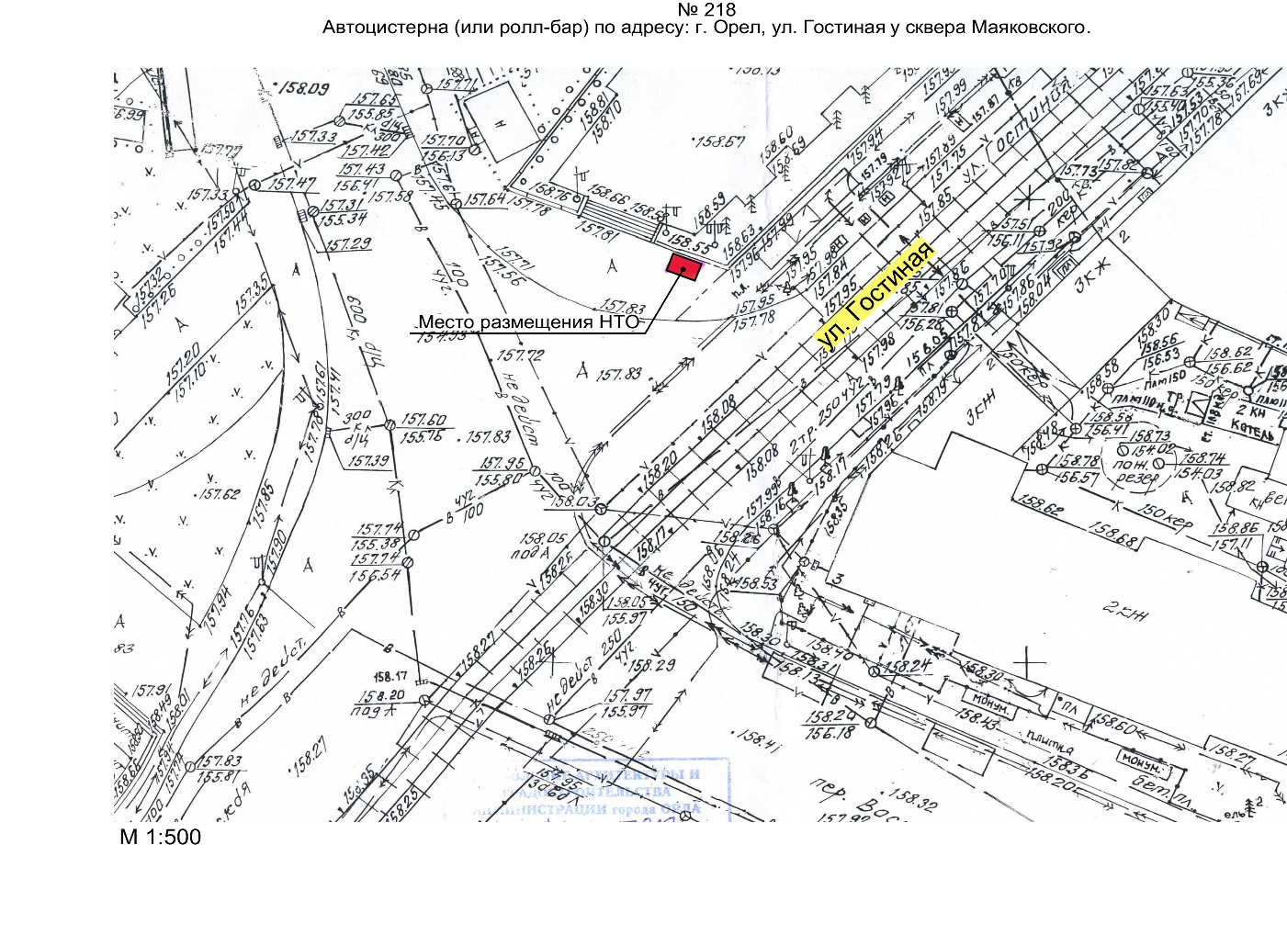
Заместитель начальника управления –  начальник отдела инвестиционной политики  управления экономического развития  администрации города Орла | Р.А. Юшин

